DER lógico
FitPocket usa MongoDB (Atlas) a través de Mongoose. No es una base relacional: no hay tablas ni claves foráneas que el motor haga cumplir. Este diagrama usa la notación de entidad-relación para mostrar las colecciones y cómo se relacionan, con dos tipos de vínculo:
- Referencia: un documento guarda el _id (ObjectId) de otro, como una clave foránea. La integridad la mantiene la aplicación, por ejemplo: al borrar un usuario se borran sus planes y checkins.
- Documento embebido: los datos viven adentro del documento padre y no tienen colección propia (por ejemplo, el perfil dentro del usuario o la rutina dentro del plan). Se leen y escriben junto con el padre.
El diagrama refleja los modelos de fullStack/backend/models/ a octubre de 2026.
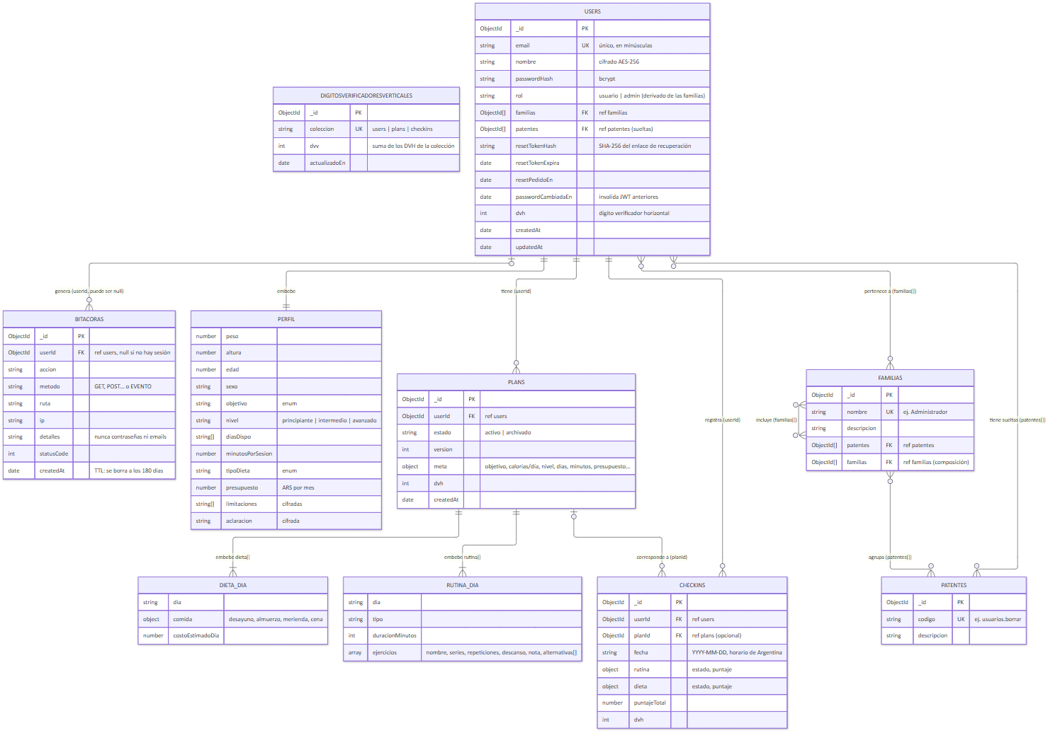

Cardinalidades
Relación | Cardinalidad | Cómo se guarda | Qué pasa al borrar
Usuario → Planes | 1 a N (0 o más) | plans.userId | Se borran los planes del usuario
Usuario → Checkins | 1 a N (0 o más) | checkins.userId | Se borran los checkins del usuario
Plan → Checkins | 0..1 a N | checkins.planId (el plan activo al momento del checkin) | Los checkins quedan aunque el plan se archive
Usuario → Bitácora | 0..1 a N | bitacoras.userId (null en pedidos sin sesión) | Los registros quedan (son auditoría) hasta vencer por TTL
Usuario ↔ Familias | N a M | users.familias[] | —
Usuario ↔ Patentes sueltas | N a M | users.patentes[] | —
Familia ↔ Patentes | N a M | familias.patentes[] | —
Familia ↔ Familia | N a M (sin ciclos) | familias.familias[] | La aplicación rechaza una edición que formaría un ciclo
Usuario → Perfil | 1 a 1 | embebido en users.perfil | Se borra con el usuario
Plan → Días de rutina y de dieta | 1 a N | embebidos en plans.rutina[] y plans.dieta[] | Se borran con el plan
Colección → DVV | 1 a 1 | digitosverificadoresverticales.coleccion | —
Un usuario tiene como mucho un plan activo: al generar uno nuevo, los anteriores pasan a archivado.

Por qué referencias y por qué embebidos
- El perfil, la rutina y la dieta van embebidos porque siempre se leen junto con su documento padre (el dashboard pide el plan entero) y no tienen sentido solos. Leerlos es una sola consulta.
- Planes y checkins son colecciones aparte porque crecen sin límite (un checkin por día) y se consultan por rango de fechas. Embeberlos haría crecer el documento del usuario hasta el límite de 16 MB de MongoDB.
- Patentes y familias son colecciones aparte porque se comparten entre muchos usuarios: cambiar una familia afecta en el momento a todos los que la tienen.

Índices
Colección | Índice | Uso
users | { email: 1 } único | Login y unicidad del email (RNF04)
plans | { userId: 1, estado: 1 } | Buscar el plan activo de un usuario (lo hace casi cada pantalla)
checkins | { userId: 1, fecha: 1 } único | Un checkin por usuario por día (RNF05) y la adherencia por rango de fechas
bitacoras | { createdAt: 1 } con TTL de 180 días | Ordenar por fecha y borrar solos los registros viejos
bitacoras | { userId: 1, createdAt: -1 } | Filtrar la bitácora por usuario
patentes | { codigo: 1 } único | —
familias | { nombre: 1 } único | —
digitosverificadoresverticales | { coleccion: 1 } único | —
El detalle de backup, particiones y dígitos verificadores está en estrategia-de-datos.docx.

